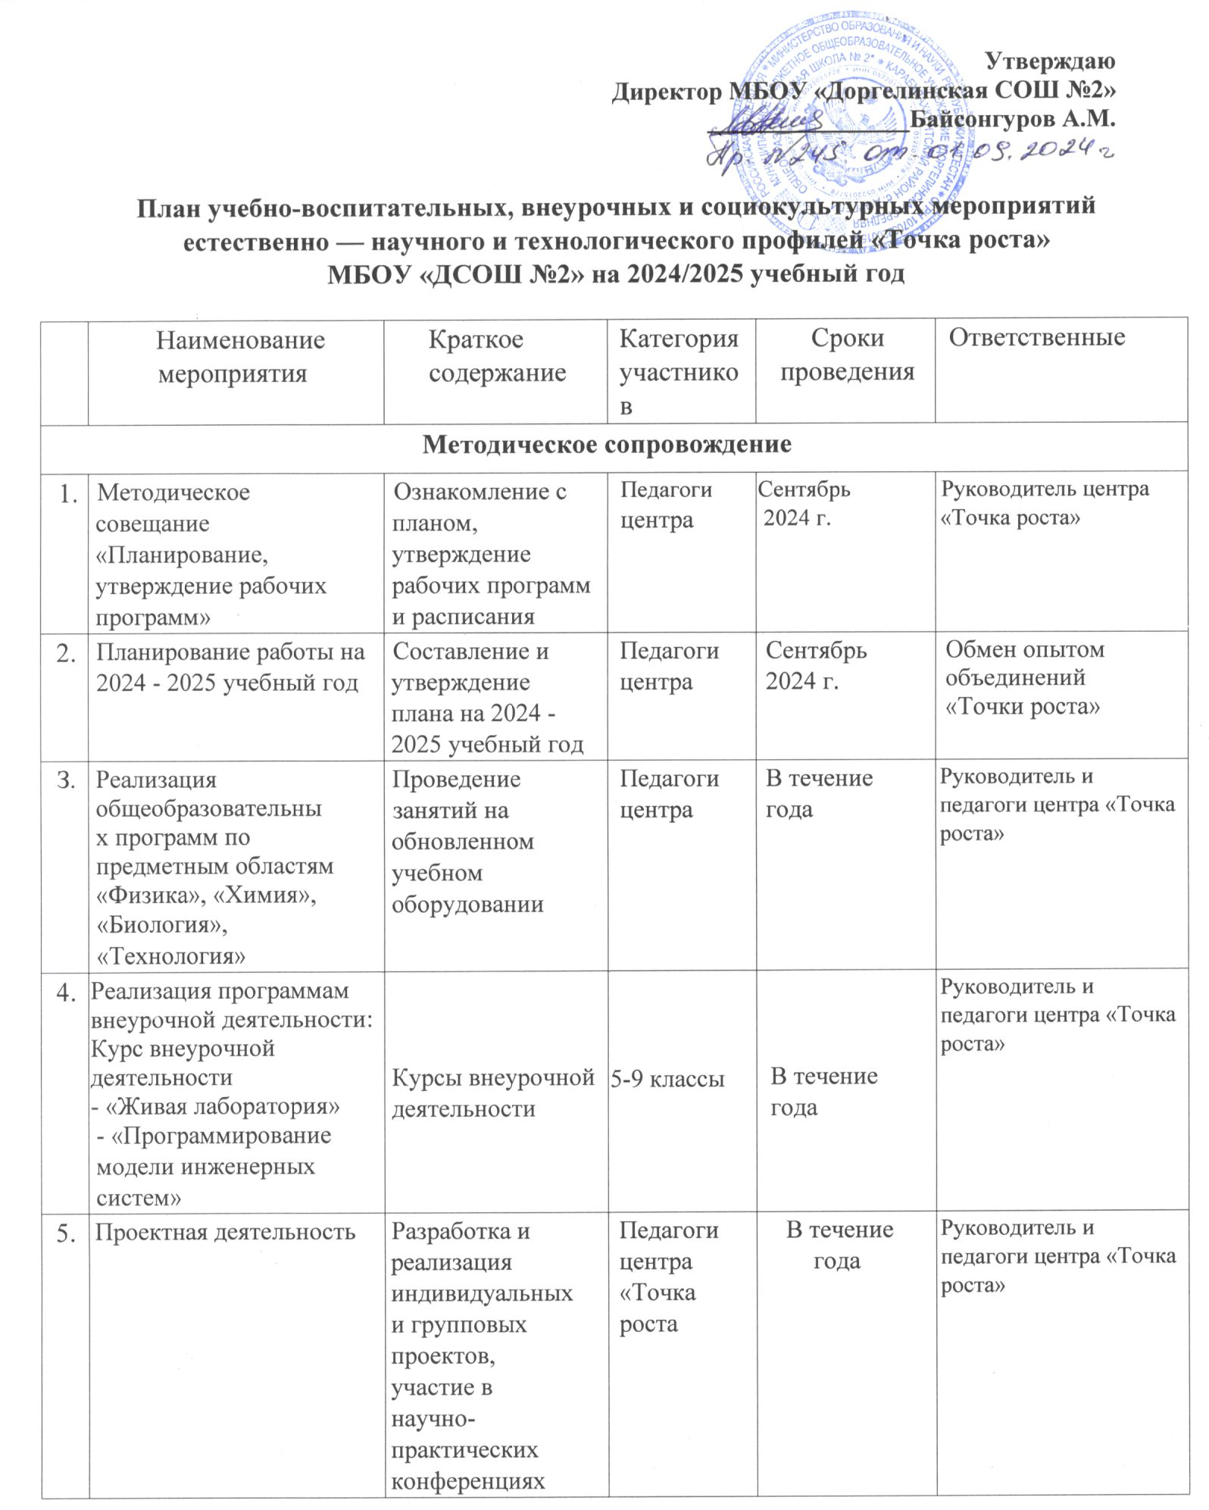

6 | Совещание при  зам.директора по УВР  «Возможности применения  или использования  оборудования центра в  проектной деятельности | Формы использования  оборудования центра в  проектной деятельности | Педагоги центра «Точка роста |  | Ноябрь  2024 г. | Руководитель центра «Точка роста»
7 | Участие в конкурсах и конференциях различного уровня | Организация сотрудничества совместной, проектной и исследовательской деятельности школьников | Педагоги предметники |  | В течение года | Руководитель и педагоги центра «Точка роста»
8. | Круглый стол «Анализ работы за 2024 - 2024 учебный год.  Планирование работы на 2024 - 2025 учебный год» | Подведение итогов работы за год. Составление и утверждение плана на новый учебный год | Педагоги центра |  | Май  2025 г. | Руководитель центра «Точка роста»
9. | Отчет - презентация о работе | Подведение итогов работы за год | Руководитель, педагоги центра |  | Июнь  2025 г. | Руководитель центра «Точка роста»
Внеурочные мероприятия
1. | Торжественное открытие Центра «Точка роста» | Праздничная линейка. Мастер-класс | Гости, учащиеся 5 - 11 классов  Педагоги центра |  | Сентябрь  2024 г. | Администрация Руководитель центра «Точка роста»
2. | Экскурсии  «Точка роста» | Знакомство  «Точка роста» | Гости, учащиеся 5 - 11 классов Педагоги центра |  | Сентябрь  2024 г. | Руководитель центра «Точка роста»
3 | Организация и проведение открытых уроков, мероприятий.  Турнир естествоиспытателей (физика, химия, экология, биология,) | Проведение мероприятий | Педагоги центра и учащиеся |  | В течение года | Руководитель центра «Точка роста»
4 | Круглый стол «Формула успеха» | Обмен опытом объединений  «Точки роста» | 5 - 9 классы |  | Январь 2025 г. | Руководитель центра «Точка роста» |  | январь 2022г.
5 | День науки в Точке роста | Демонстрация обучающимся навыков работы с современным оборудованием | 5 - 9 классы |  | Март 2025 г. | Руководитель центра «Точка роста»
6 | Всероссийский урок Победы «Вклад химиков, физиков и биологов в дело Победы в ВОВ» | Всероссийские уроки | 8-10 классы |  | Май 2025 г. | Педагог центра Абдулаева Б.И.
Учебно-воспитательные мероприятия
1 | Неделя химии и биологии | Проведение мероприятий в  рамках недели | 5-10 классы |  | Апрель 2025 г. | Педагоги центра
2 | Неделя физики | Проведение мероприятий в  рамках недели | 7-10 классы |  | Декабрь 2025г. | Педагог центра Вадагаибова У.К.
3 | Семинар - практикум «Использование цифрового микроскопа на окнах биологии» | Применение цифрового микроскопа | Педагоги, учащиеся |  | Ноябрь 2024 г. | Педагог центра
4 | Мастер — класс  «Организация проектной и исследовательской деятельности учащихся с использованием  цифровой лаборатории» | Применение цифровой лаборатории | Педагоги, учащиеся |  | Октябрь 2024 г. | Педагоги центра
5 | Мастер — класс «Применение  современного лабораторного оборудования в проектной деятельности школьника» | Применение лабораторного оборудования | Педагоги, учащиеся |  | Февраль 2025г. | Педагоги центра
6 | День лаборатории. Открытый практикум по химии и физике | Проведение практикума | Педагоги, учащиеся |  | Март 2025 г. | Педагог центра Абдулаева Б.И.  Вадагаибова У.К.
7 | Акция «Час кода» | Проведение открытых уроков в рамках международной акции «Всемирный час кода» | Учащиеся 5-9 классов |  | Декабрь 2024г. | Педагоги центра
Социокультурные мероприятия
1 | Родительские собрания | Знакомство направлением  «Точка роста» | Родители | Сентябрь 2024 г. |  | Руководитель центра «Точка роста»
2 | Участие в системе открытых онлайн уроков «Проектория» | Профессиональное самоопределение | Педагоги центра, учащиеся | По графику |  | Педагоги центра
3 | Социальное проектирование с учащимися | Вовлечение учащихся в совместные проекты | Педагоги центра, учащиеся | Апрель 2025 г. |  | Педагоги центра
4 | Занимательные уроки химии, биологии и физики, технологии с участием детей | Составление и проведение уроков для начальных классов | Педагоги центра, учащиеся | Май 2024 г. |  | Руководитель центра «Точка роста»
5 | Информационное сопровождение учебно-воспитательной деятельности Центра,  системы внеурочных мероприятий с участием детей, педагогов, родительской общественности, в том числе на сайте образовательной организации, социальных сетях и иных информационных ресурсах. | Предоставление результатов деятельности центра «Точка роста» | Учащиеся, родители | В течение года |  | Педагоги центра

